**BAB V**

**HASIL DAN PEMBAHASAN**

**5.1. Hasil Penelitian**

Berdasarkan analisa dan perancangan sistem maka dibangunlah “Aplikasi Manajemen Beasiswa Berbasis Website (Studi Kasus: Bidang Kemahasiswaan Politeknik Harapan Bersama Tegal)” yang telah selesai dibuat. Penelitian tersebut menghasilkan interface dan setelah aplikasi dibuat maka dilakukan pengujian.

**5.1.1. Implementasi Antarmuka**

1. Tampilan Halaman Landing Page Mahasiswa

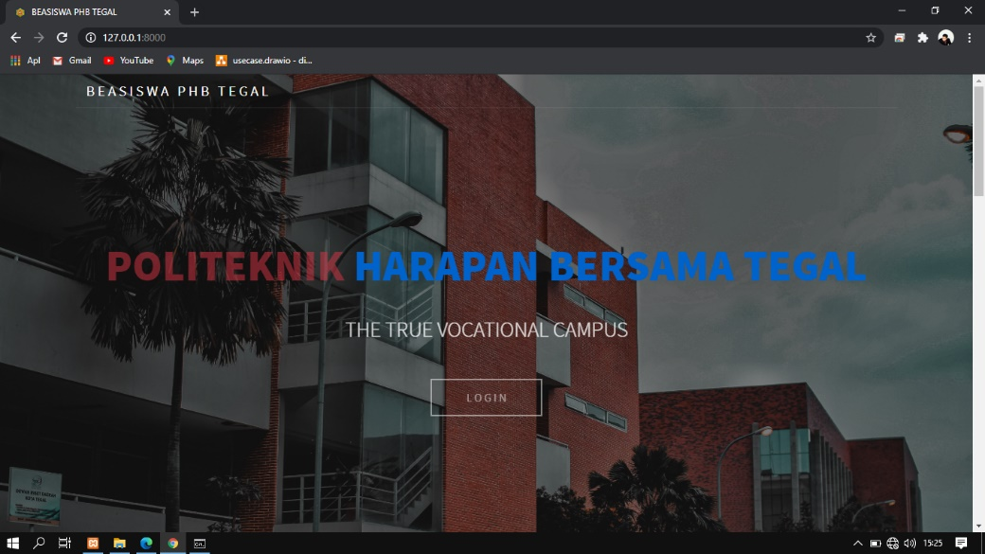Halaman *landing page* mahasiswa merupakan untuk menampilkan halaman sebelum masuk pada halaman *login*, mahasiswa kemudian memilih tombol *login* maka akan masuk pada *form login*. Dapat dilihat pada Gambar 5.1 berikut :

Gambar 5.1. Landing Page Mahasiswa

2. Tampilan Halaman Login Mahasiswa

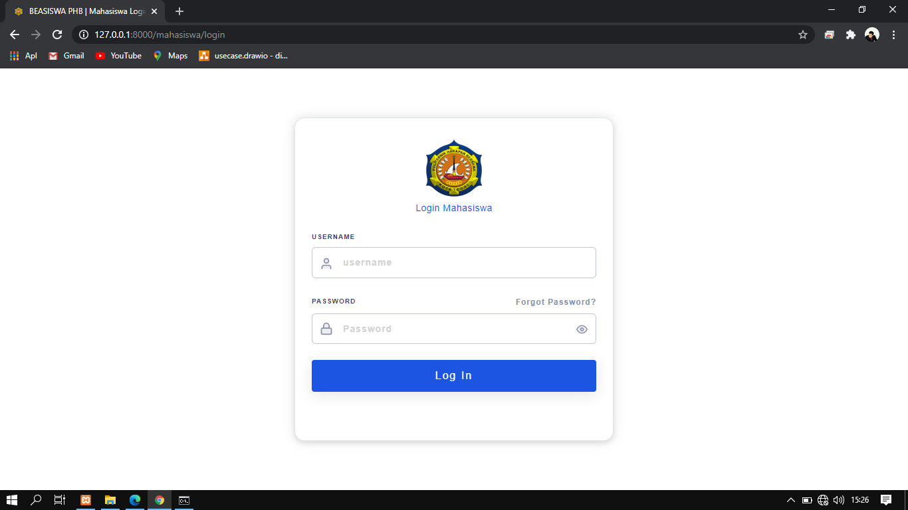 Halaman *login* mahasiswa merupakan untuk menampilkan halaman sebelum masuk ke dalam sistem, mahasiswa harus mengisikan username dan password. *Username* dan *password* menggunakan nomor induk mahasiswa masing – masing mahasiswa. Tampilan halaman *login* mahasiswa dapat dilihat pada Gambar 5.2. berikut :

Gambar 5.2 Tampilan Halaman Login Mahasiswa

3. Tampilan Halaman Utama Mahasiswa

Halaman utama mahasiswa merupakan tampilan utama ketika mahasiswa sudah login dengan username dan password yang benar. Tampilan aplikasi dapat dilihat pada gambar 5.3 berikut :

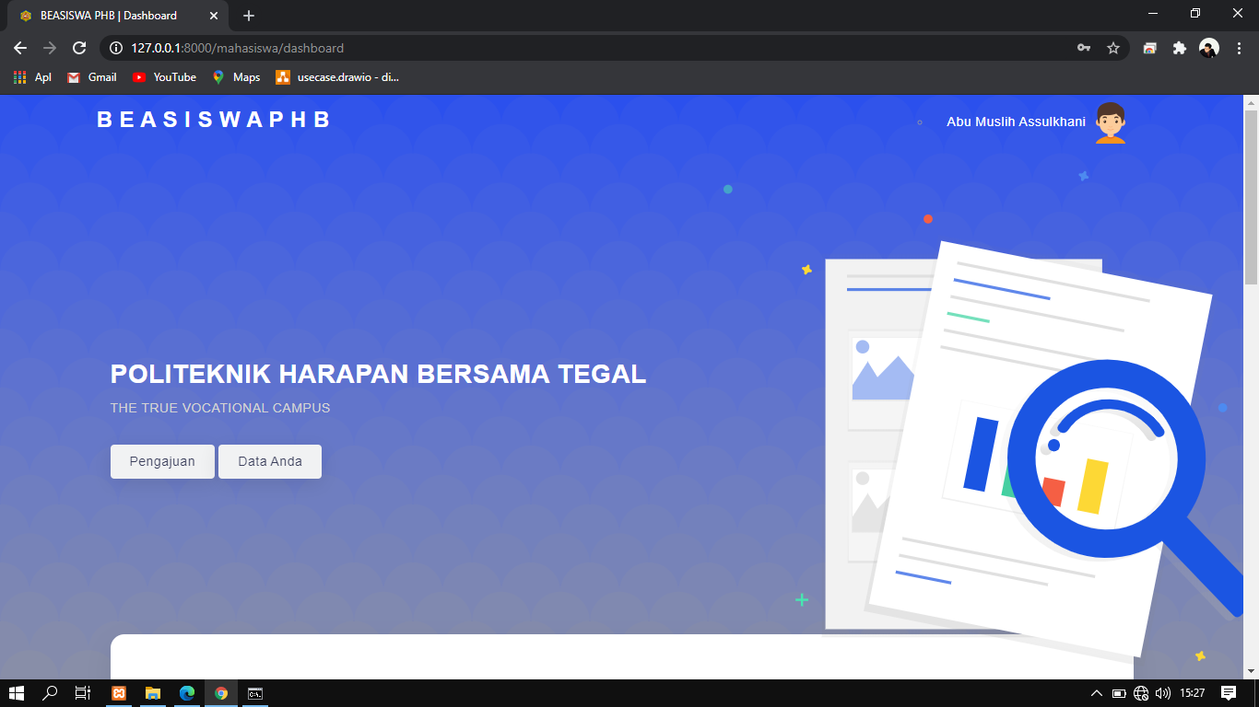Gambar 5.3 Tampilan Utama Mahasiswa

4. Tampilan Halaman Pengajuan Beasiswa

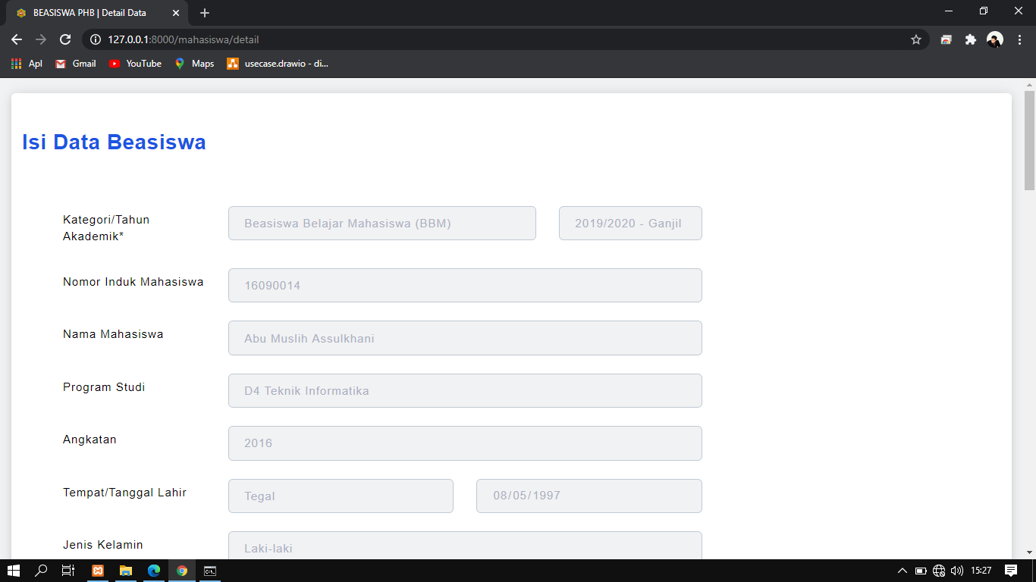Halaman pengajuan ini merupakah halaman untuk mengisikan syarat-syarat permohonan beasiswa, dengan mengisikan beberapa identitas dan berkas persyaratan yang sudah ditentukan oleh institusi untuk mengajukan permohonan beasiswa. Tampilan tersebut dapat dilihat pada gambar 5.4 sebagai berikut :

Gambar 5.4 Tampilan Form Pengajuan Beasiswa

5. Tampilan Halaman Profile Mahasiswa

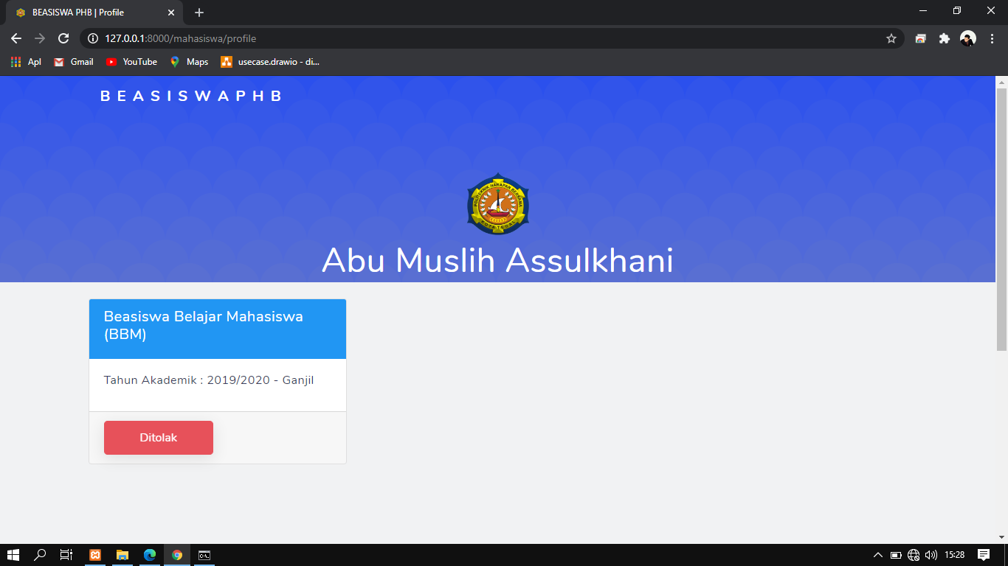Halaman profile mahasiswa ini merupakan tampilan sebagai detail identitas mahasiswa, dan menampilkan data-data yang sudah diinputkan sebelumnya. Dapat dilihat pada gambar 5.5 berikut :

Gambar 5.5 Tampilan Halaman Profile Mahasiswa